COLEGIO: CPEM 46
ASIGNATURA: INGLÉS
CURSO: 2DO A
PROFESORA: ALICIA POCHETTINO
FECHA: 16 DE JUNIO DE 2020
FECHA DE ENTREGA: 26 DE JUNIO DE 2020
CORREO ELECTRÓNICO PARA ENVIAR SUS TRABAJOS Y CONSULTAS: aliv882@hotmail.com
¡Hola 2do A!:
Espero que estén muy bien! Acá les dejo un nuevo trabajito. Quienes todavía no enviaron el trabajo anterior están a tiempo, ¡pueden hacerlo!
Le mando un abrazo. Good luck!

Profesora Alicia

TRABAJO PRÁCTICO N° 6
Trabajemos con un poco de vocabulario…
- LOS DÍAS DE LA SEMANA …
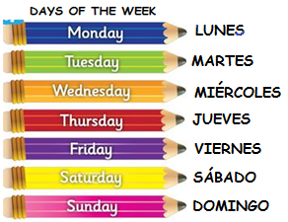

- LOS MESES DEL AÑO Y LAS CUATRO ESTACIONES…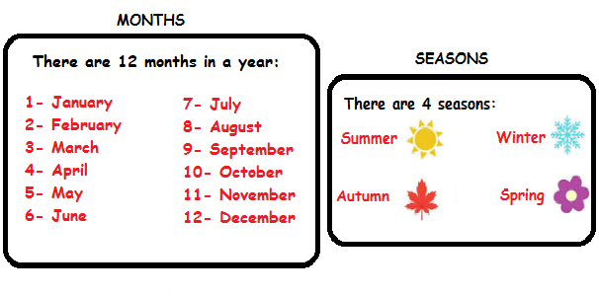
- Y AHORA LOS NÚMEROS ORDINALES…
¿QUÉ SON LOS NÚMEROS ORDINALES? SON NÚMEROS QUE SE USAN PARA INDICAR:

- LA POSICIÓN DE ALGO, O EL ORDEN. POR EJEMPLO: WE LIVE IN THE EIGHTH FLOOR (VIVIMOS EN EL OCTAVO PISO)

- LAS FECHAS, POR EJEMPLO: MY BIRTHDAY IS ON 9TH (NINTH) JANUARY. Fíjense que las fechas se escriben con el número y después la terminación del número ordinal. Por ejemplo 2nd March (esa ND es la terminación de SECOND)
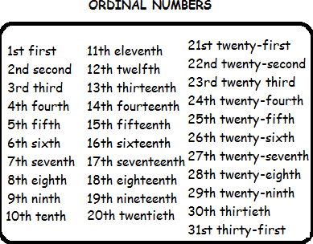

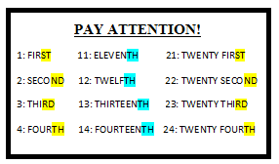

Aquí les dejo un video para que vean sobre los números ordinales: https://www.youtube.com/watch?v=h_3AI-qNBlE

PAY ATTENTION TO THE PREPOSITIONS!!!! Tenemos que prestar atención a la preposición que se usa antes de los días de la semana, de los meses, las fechas, etc:
ON + DAYS OF THE WEEK: On Monday, On Friday, etc
ON + DATES: On 7th March, On 21st August
IN + MONTHS: In January, in December
IN + SEASONS: In winter, in autumn

LET’S PRACTICE!
1) Answer these questions (pay attention to the ordinal numbers). Example:
a- What is the first month of the year? THE FIRST MONTH OF THE YEAR IS JANUARY.
b- What is the eleventh month of the year?
c- What is the fifth month?
d- What is the eighth month?
e- What is the tenth month?
f- What is the sixth month?
g- What is the month between April and June?
h- What is the month between June and August?
i- What is the second month of the year?
j- What is the twelfth month?

2) What is the season? (In Argentina)
- JUNE – JULY – AUGUST: ---------------------------------------------------
- DECEMBER – JANUARY – FEBRUARY: ----------------------------------
- MARCH – APRIL – MAY:-----------------------------------------------------
- SEPTEMBER – OCTOBER – NOVEMBER: --------------------------------------

3) Complete the sentences using an ordinal number.
For example:
a- A is the …FIRST…..letter of the alphabet.
b- D is the …………………………letter of the alphabet.
c- J is the ………………………….letter of the alphabet.
d- G is the …………………………letter of the alphabet.
e- M is the ……………………………letter of the alphabet.
F- P is the ………………………………letter of the alphabet.

4) Order the letters to get the days of the week.
Example:
a- TUDESAY: TUESDAY
b- DYNAOM:
c- RAYDIF:
e- DDESYNAEW:
f- TDHARSUY:
g- DAURYSTA:
h- DAUNYS:
Now, write them in the correct order:
1- Monday 2----------------------- 3 ----------------------- 4 ------------------------ 5 -------------------------
6 --------------------------- 7 ---------------------------

5) Complete with the preposition: IN / ON
- My birthday is……………………………. winter.
- My tennis classes are ………………………………Saturdays.
- Christmas is ………………………….24th December.
- ……………………….July I always go to the mountains.
6) Answer the following questions:
a- When is you birthday?
b- When is your best friend’s birthday?
c- When is Independence Day in Argentina?

